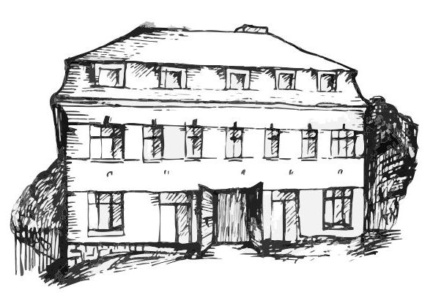 | Stacionář sv. Anežky České  Farní charita Beroun  Cajthamlova 169, 266 01 Beroun  Tel.: 311 613 612 | 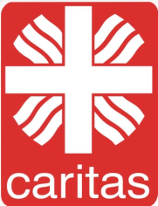
Program 29. Června – 3. Července
pondělí 29. 6. • 10,00 h – cvičení s míčky
• 10,30 h – kalendárium
• 11,30 h – co je nového, čtení tisku, křížovka
• 13,30 h – sportovní hry
úterý 30. 6. • 10,00 h – cvičení na židlích
• 10,30 h – pečení / canisterapie
• 11,30 h – co je nového, čtení tisku, křížovka
• 13,30 h – angličtina
• 13,30 h – Bingo + společenské hry
středa 1. 7. • 10,00 h – cvičení se stuhami
• 10,30 h – vzpomínkové dopoledne
• 13,30 h – modelování – čtvero ročních období
čtvrtek 2. 7. • 10,00 h – cvičení na židlích
• 10,30 h – bystření paměti – Cyril a Metoděj
• 11,30 h – co je nového, čtení tisku, křížovka
• 13,30 h – pečení / drobné domácí práce
pátek 3. 7. • 10,00 h – cvičení s míčky
• 10,30 h – společenské hry
• 11,30 h – co je nového, čtení tisku, křížovka
• 13,30 h – „ Kavárnička“ (posezení u šálku kávy či čaje a povídání při fotografiích)
- Oslava narozenin pí Elišky Sýbové

